附件五 埃博拉病毒病患者标本采集、运送和检测中院感防控指南
- 个人防护
1、所有样本的采集或处理应遵守血液和其他潜在感染性物质的OSHA血源性病原体相关标准和规范，不论是否具有传染性，均应根据相关安全防护规定，穿戴适当的个人防护装备（PPE）。
2、采集样本时，应戴防护面罩，或护目镜、盖住口鼻的医用防护口罩（推荐使用3M N95），戴手套，穿防水或防渗透防护服。
3、转运标本或医疗废物时，应戴帽子、医用防护口罩、手套、穿防水或防渗透防护服，穿胶靴。
4、实验室检测时，应戴防护面罩，或护目镜、盖住口鼻的口罩，手套、防水或防渗透防护服，并使用通过认证的II级生物安全柜或有机玻璃防溅罩，配有制造商安装的仪器安全性能表。
二、样品采集
1、必须为塑料采集管，抗摔、扛挤压。
2、样品采集后，旋紧管扣，手卫生后用75%乙醇擦拭采集管表面，然后用双层塑料袋密封，置于传递窗内，不要倾斜或倒置。
三、标本运送
1、指定运送人员于另一侧打开传递窗取出样品，样本应首先放置在耐用、防水防漏的第二层安全壳容器中。
2、运送时应按照基本三重包装系统包装，该包装系统由吸收性物质包裹的第一层包装（可密封样本袋）、第二层安全壳容器（（防水、防漏）和外层运输包装组成。为降低破碎或泄漏的风险，请勿使用气动管输送系统来运输疑似埃博拉出血热样本。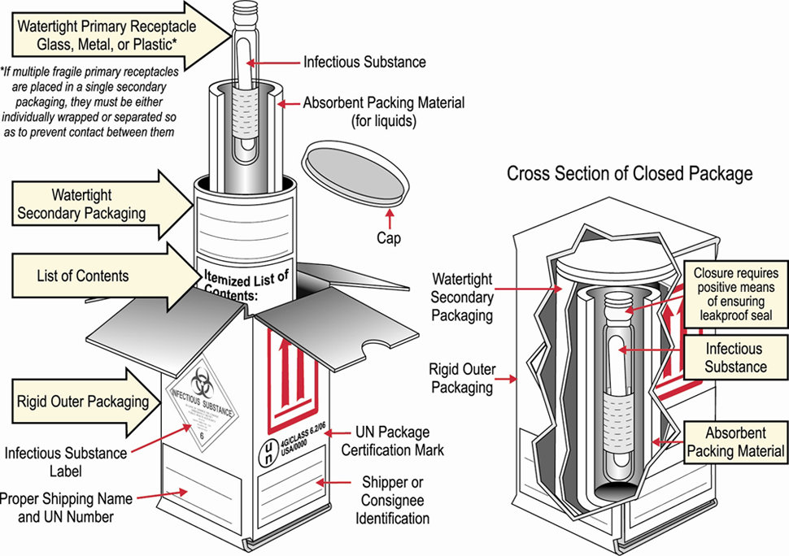

3、包装系统外应贴警示标示。
4、标本取出后对传递窗进行消毒，紫外线照射或含氯消毒剂擦拭。
5、运送过程中不能打开采集管或分装样本。
四、实验室检测
1、样品运送至临检中心P2+实验室，在生物安全柜内取出样品，分装，然后做常规检测。
2、实验过程中产生的废弃物，按感染性医疗废物收集，双层黄色塑料袋包装，利器置于利器盒。实验结束后，就地高压蒸汽灭菌，然后用医疗废物转运车密闭运送至医疗废物暂存处。
3、实验结束后，用2000mg/L含氯消毒剂，按照制造商说明及时净化实验室环境（桌子和表面）和实验室仪器设备，确保对病毒进行灭活。
4、实验人员的个人防护用品用双层黄色塑料袋包装，密闭运送至医疗废物暂存处。可重复使用的防护用品消毒处理见卫计委《埃博拉出血热医院感染防控方案》。

